"Педсовет" объявил новый флешмоб!
27.01.2017 г.
Флешмоб

24 января состоялась пресс-конференция министра образования и науки О. Васильевой. "Педсовет" рассказывал о том, что говорила министр, на какие вопросы отвечала. Но задать ей вопросы смогли только некоторые журналисты, при этом мы знаем, что у каждого учителя есть свои вопросы к Ольге Васильевой.



Мы предлагаем принять участие во флешмобе "Три вопроса министру образования". Для участия надо свои три вопроса изложить в своем дневнике на сайте "Педсовета". По окончании акции, мы надеемся, у нас соберется достаточно интересных, глубоких, небанальных, острых или забавных вопросов, на которые, возможно, обратят внимание люди, управляющие образованием, и, возможно даже, ответят на них.

Как принять участие во флешмобе?
Шаг 1. Войдите в свой аккаунт.
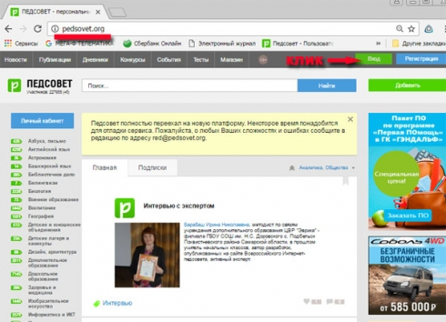
Шаг 2. Зайдите в дневник.
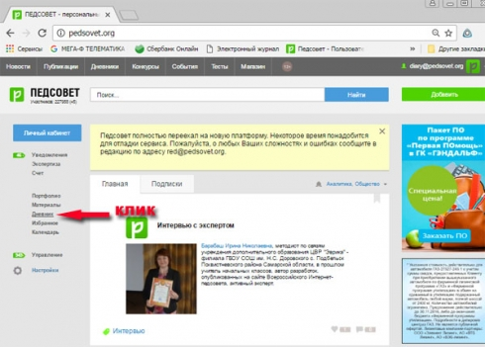
Шаг 3. Откройте страницу добавления поста.
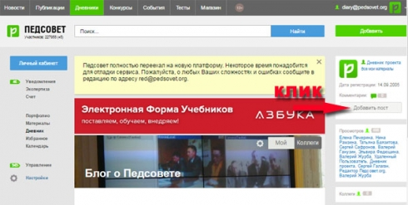
Шаг 4. Оформите пост.
Укажите заголовок (например, "Мои вопросы министру").
В аннотации напишите, кем Вы работаете и в каком городе (поселке, селе), (например, "Я работаю учителем математики в Смоленске. У меня есть вопросы к министру образования О. Васильевой").
В теле поста указать Ваши вопросы министру.
Шаг 5. Укажите тег и выберите аудиторию.
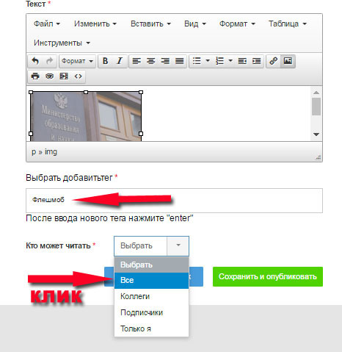
Шаг 6. Сохраните и опубликуйте пост.
